Verslag Omwonendenavond De Duynsberg November 2025

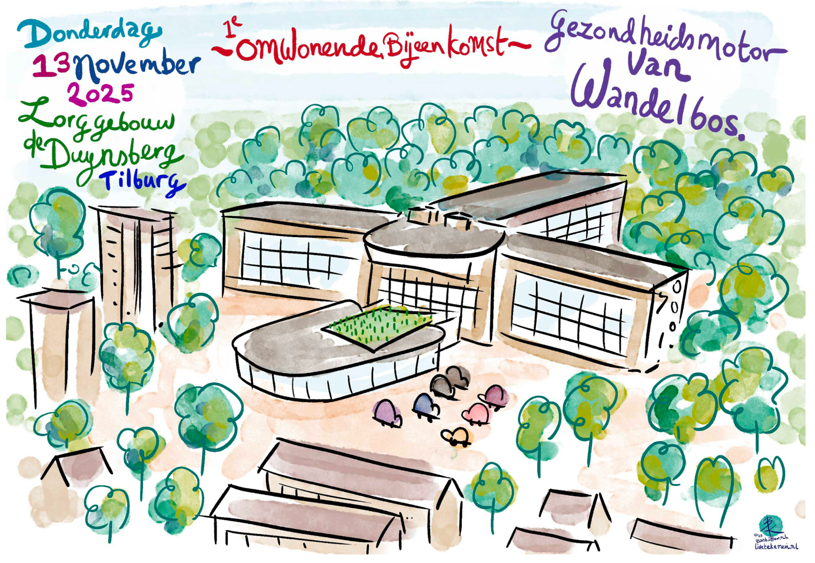

Beste omwonenden van De Duynsberg,
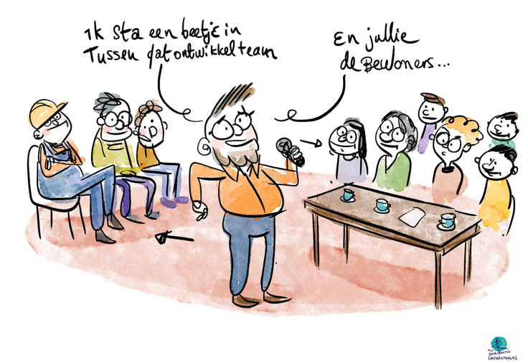
Op 13 november vond de eerste omwonendenavond plaats over de toekomst van De Duynsberg. Tijdens deze bijeenkomst gingen omwonenden en betrokkenen met elkaar in gesprek over hun wensen, zorgen en verwachtingen voor het gebied. De gesprekken vonden plaats in drie thematafels en gaven ons waardevolle inzichten in wat er speelt in de wijk en wat belangrijk is voor de toekomst.
Dagvoorzitter: De bijeenkomst wordt begeleid door Arjen de Vries, een onafhankelijke dagvoorzitter die veel voor ontwikkelaars, gemeenten, zorginstellingen en maatschappelijke organisaties werkt.
Hij staat letterlijk én figuurlijk tussen de mensen en het ontwikkelteam in: dichtbij de inwoners, luisterend naar wat er in de wijk speelt, en tegelijk in verbinding met de projectpartners die aan de plannen werken.
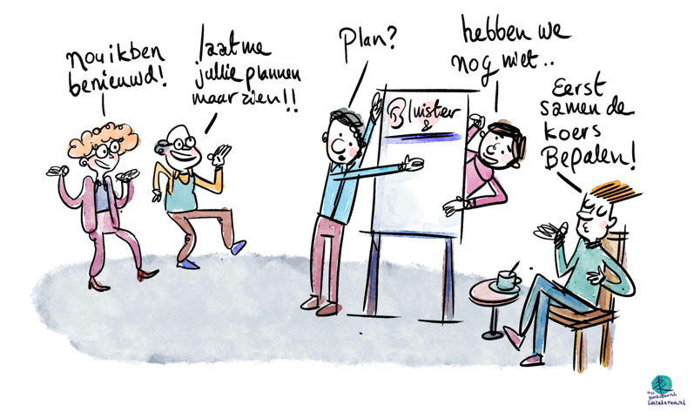
Zijn uitgangspunt is altijd hetzelfde: de belangen van iedereen zo goed mogelijk samenbrengen. Tijdens de bijeenkomst zorgt Arjen ervoor dat alle perspectieven gehoord worden, dat er ruimte is voor vragen en zorgen, en dat de gesprekken in een open en respectvolle sfeer plaatsvinden.
De opkomst: Ruim 400 uitnodigingen zijn in de omgeving huis aan huis bezorgd. Met ongeveer 60 bezoekers was de opkomst volgens verwachting. De avond was opgedeeld in twee sessies van 1,5 uur. De gesprekken waren open en betrokken. Mocht u later aanvullende ideeën hebben of het gevoel hebben dat u tijdens de avond niet alles heeft kunnen zeggen, dan kunt u altijd contact opnemen met Coen Hendriks (CHE@zenzo-mv.nl).
In dit verslag leest u per thema wat er is besproken en hoe wij deze inbreng verwerken in de vervolgstappen.
Presentatie:
Introductie – Wie zijn wij?
Het projectteam stelde zich voor: De Duynsberg: bestuurder Jan-Hein Boers , Zenzo Maatschappelijk Vastgoed Coen Hendriks en Hugo de Vries , FAA (stedenbouw) Floris Alkemade en Bedaux de Brouwer (architectuur) Thomas Bedaux. Cartoonist Bas Kohler maakte live-schetsen.

Visie en droom voor de nieuwe Duynsberg
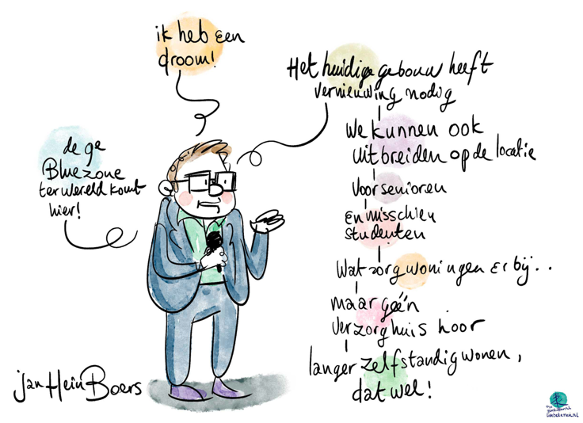
De Duynsberg wil uitgroeien tot een gezonde, open en toekomstbestendige woonomgeving voor jong en oud.
Belangrijk:
- circa 350+ seniorenwoningen
- zorg- en welzijnsdiensten dichtbij huis
- levendig complex met voorzieningen en activiteiten
- goede aansluiting op de wijk en het Wandelbos
- aandacht voor duurzaamheid en sociale cohesie

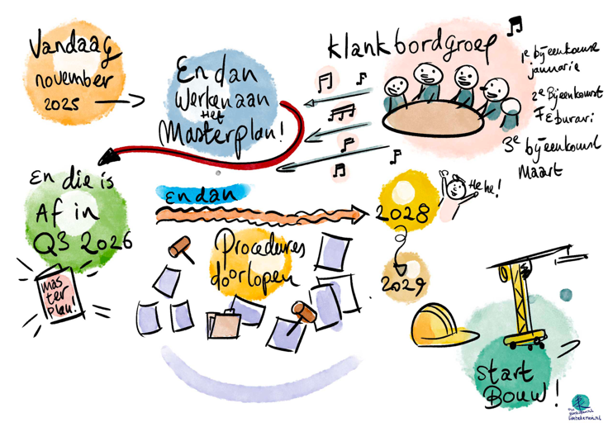
Het proces en de planning
Het masterplan wordt uitgewerkt tot Q3 2026, daarna volgen vergunningen en start de bouw rond 2029.
Het participatieproces bestaat uit meerdere momenten met omwonenden en een klankbordgroep.

Thematafels – input van omwonenden
Drie thema’s:
- Wonen & Leefomgeving – veiligheid, verlichting, groen, wens voor 24-uurszorg.
- Zorg & Maatschappelijke functies – voorkeur voor gezondheidscentrum, restaurant met terras, lichte beweegvoorzieningen.
- Groen, Beweging & Ontspanning – betere verbinding met Wandelbos, wandelpromenade, natuurlijke speelplekken, veilige paden.

Interactieve sessie: Thematafels met omwonenden

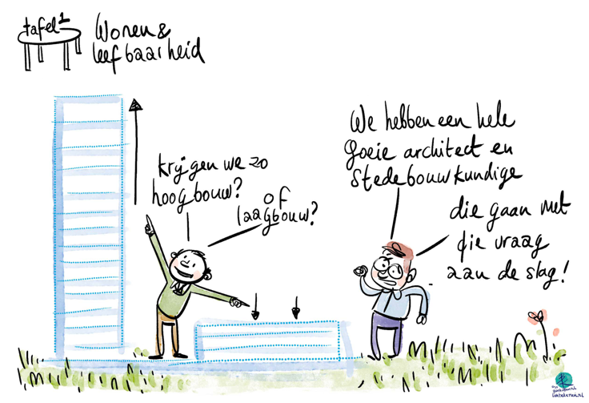
1. Wonen en Leefomgeving
Bij dit thema werd uitgebreid stilgestaan bij het karakter van de wijk en de gewenste leefomgeving rondom De Duynsberg. Omwonenden gaven aan dat het huidige open en groene karakter in stand moet blijven. Er werd gesproken over het belang van een veilige woonomgeving, met voldoende verlichting en zonder onoverzichtelijke of afgesloten plekken. Het Wandelbos werd benoemd als een geliefde plek, maar er werd ook aangegeven dat de aanwezigheid van zwervers en hangjongeren voor sommige omwonenden een gevoel van onveiligheid veroorzaakt.
Daarnaast kwam sterk naar voren dat omwonenden graag zien dat De Duynsberg opnieuw een plek wordt waar 24-uurszorg beschikbaar is, zoals vroeger het geval was. Dit zou een grote meerwaarde voor het gebied zijn. Verder werd besproken dat de wijk gebaat zou zijn bij meer dynamiek door een mix van jong en oud, waarbij ook grondgebonden woningen kunnen bijdragen aan variatie en een natuurlijker aansluiting op de omgeving.
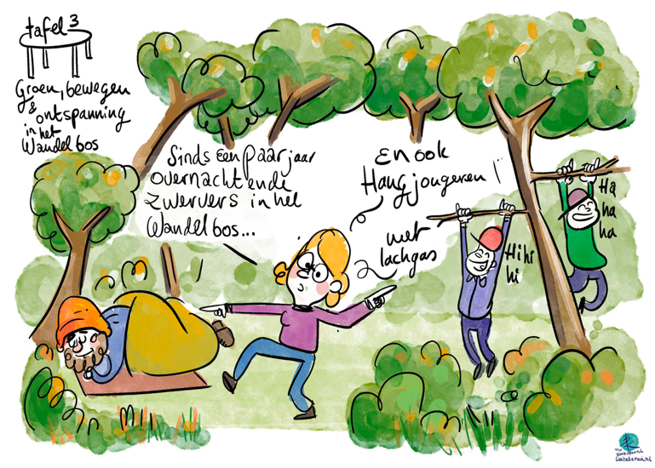
Onze vervolgstap:
We nemen uw zorgen en wensen rondom veiligheid, verlichting en sociale controle mee in de planvorming en onderzoeken hoe een veilige en toegankelijke openbare ruimte kan worden gerealiseerd. Tevens bekijken we hoe toekomstbestendige zorg en een passende mix van doelgroepen en woningtypen een plek kunnen krijgen in het nieuwe plan. Ook ideeën zoals een fotoproject dat de transformatie van het gebied vastlegt, worden intern besproken.
2. Zorg, Gezondheid en Maatschappelijke Functies
In dit onderdeel van het gesprek werd duidelijk dat er een sterke behoefte bestaat aan zorg en welzijn dichtbij huis. Omwonenden gaven aan dat de aanwezigheid van een gezondheidscentrum, mogelijk gekoppeld aan intramurale zorg en aanvullende voorzieningen, veel toegevoegde waarde zou hebben. Het idee om dit te combineren met een zwembad of oefenvoorziening werd positief ontvangen, zeker omdat dergelijke voorzieningen ontbreken in Tilburg-West.
Ook werd benadrukt dat het huidige imago van De Duynsberg niet meer past bij deze tijd. Een nieuwe uitstraling, meer openheid en een ontwerp dat beter aansluit op de groene omgeving zijn daarom belangrijk. Daarnaast werd gesproken over het creëren van plekken die leven en ontmoeting brengen in de wijk. Het toevoegen van een crèche of BSO zou bijvoorbeeld zorgen voor reuring en betrokkenheid. Dit kan mooi samengaan met een restaurant met een groot terras, eventueel in samenwerking met Prins Heerlijk, waar bewoners, omwonenden en wandelaars terechtkunnen.
Verder werd er aandacht gevraagd voor bewegingsmogelijkheden zoals kleine beweegveldjes, waarbij duidelijk werd uitgesproken dat men geen behoefte heeft aan BMX-parken, halfpipes, skatevoorzieningen of hondenuitlaatvelden. Tot slot werd meegegeven dat men niet te angstig moet zijn over het aantal woningen: mits zorgvuldig vormgegeven kan het gebied volgens omwonenden meer woningen dragen dan vaak gedacht wordt.
Onze vervolgstap:
Wij nemen deze input mee in de verdere ontwikkeling van het programma voor De Duynsberg. Dat betekent dat we serieus kijken naar de mogelijkheden voor een gezondheidscentrum, een passende zorgstructuur en voorzieningen zoals een restaurant of terras die de wijk levendiger kunnen maken. De ontwerpers krijgen mee dat het imago, de uitstraling en de inpassing in het groen belangrijke aandachtspunten zijn. Ook wordt onderzocht op welke manier kleinschalige beweegvoorzieningen een plek kunnen krijgen, passend bij een rustige en groene omgeving.
3. Groen, Beweging en Ontspanning
Bij het thema groen en ontspanning was de belangrijkste boodschap dat De Duynsberg sterker verbonden moet worden met het Wandelbos. Omwonenden gaven aan dat het gebied nu voelt als een gesloten eiland, terwijl het veel opener zou kunnen zijn. Zij zien graag dat de nieuwe inrichting meer open en natuurlijk wordt, met paden die logisch aansluiten op het bos en richting de Baden-Powellaan.
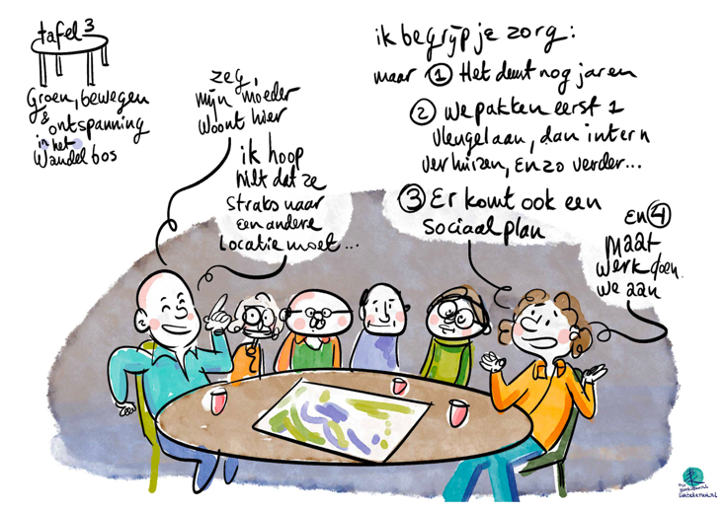
Een idee dat veel enthousiasme opriep was het creëren van een wandelpromenade door het gebied, als een groene route die De Duynsberg en het Wandelbos met elkaar verweeft. Daarnaast werd gesproken over het toevoegen van natuurlijke speelplekken, sport- en spelmogelijkheden voor jong en oud, en plekken waar wijkoverstijgende activiteiten kunnen plaatsvinden. Ook voorzieningen zoals een dierenweide werden genoemd als middel om ontmoeting en levendigheid te stimuleren. Tot slot werd benadrukt dat paden vlak en veilig moeten zijn, zodat iedereen zich prettig en zonder risico op struikelen kan verplaatsen.
Onze vervolgstap:
We onderzoeken hoe we het terrein zo kunnen inrichten dat het daadwerkelijk onderdeel wordt van de groene structuur van de wijk. De ideeën voor een wandelpromenade, natuurlijke speelplekken, veilige paden en een open, toegankelijke vormgeving nemen we mee als belangrijke ontwerpprincipes voor de buitenruimte.
Vervolgproces
De inbreng van deze omwonendenavond vormt een belangrijke basis voor de verdere uitwerking van de plannen. De komende periode verwerken we alle genoemde aandachtspunten in de ontwerpuitgangspunten voor de nieuwe Duynsberg. Tijdens een volgende bijeenkomst laten we u zien hoe uw input is vertaald en welke keuzes daarbij horen.

Klankbordgroep
Met omwonenden en stakeholders gaan we een klankbordgroep samenstellen, mits voldoende aanmeldingen. Samen gaan we verder met het vormgeven van de nieuwe ontwikkelingsmogelijkheden.
We hebben de volgende planning:
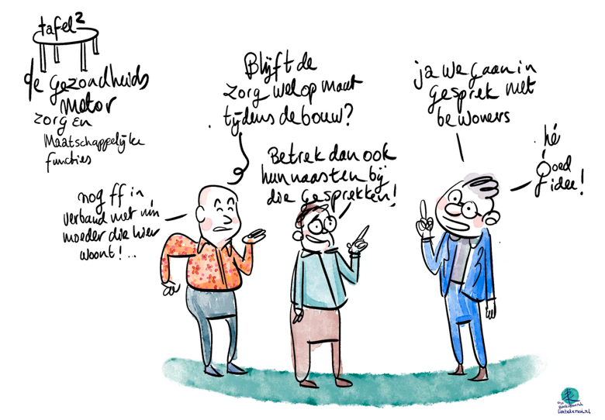
- 1e klankbordgroepbijeenkomst in januari waarbij we de concepten verkennen
- 2e omwonendendialoog in januari om de reacties en de bevindingen op te halen
- 2e klankbordgroepbijeenkomst in februari om de aangepaste concepten te bespreken
- 3e Omgevingsdialoog in maart om het uiteindelijke ontwerp te presenteren
Wij danken alle bewoners van De Duynsberg voor hun betrokkenheid, openheid en waardevolle bijdrage. Samen bouwen we aan een fijne, veilige en toekomstbestendige woonomgeving waar ontmoeten, wonen en zorg hand in hand gaan.
Wilt u nog contact of wilt u zich aanmelden voor de klankbordgroep scan dan onderstaande QR-code en meldt u aan.

Emailcontact kan via:
Coen Hendriks (CHE@zenzo-mv.nl)

Met vriendelijke groet,
Het projectteam De Duynsberg
De Duysnberg en Zenzo MV

